Apropiación de Código - ArticodingServer

ArticodingServer es una aplicación Java basada en Spring Boot, que utiliza Maven como gestor de dependencias y construcción del proyecto diseñado como servidor de administración de usuarios, niveles y clases de la comunidad de Articoding.

La comunidad de Articoding es una plataforma de intercomunicación entre usuarios mediante la publicación y valoración de niveles y creación de listas de niveles para compartir con el resto de usuarios públicamente (Playlists). ArticodingServer sigue manteniendo las funcionalidades para la definición de usuarios con el rol de profesor, que tienen la capacidad de crear clases (Classrooms) y gestionar quién accede a sus clases.

Guarda información sobre los componentes necesarios. Se define la información para construir la base de datos y el tratamiento de las peticiones del juego y el cliente.

Propósito de este documento
En este documento se recoge la información fundamental para entender la estructura de “ArticodingServer”. Está organizado por paquetes y subpaquetes, ya que cada uno aisla unas funcionalidades concretas del proyecto. 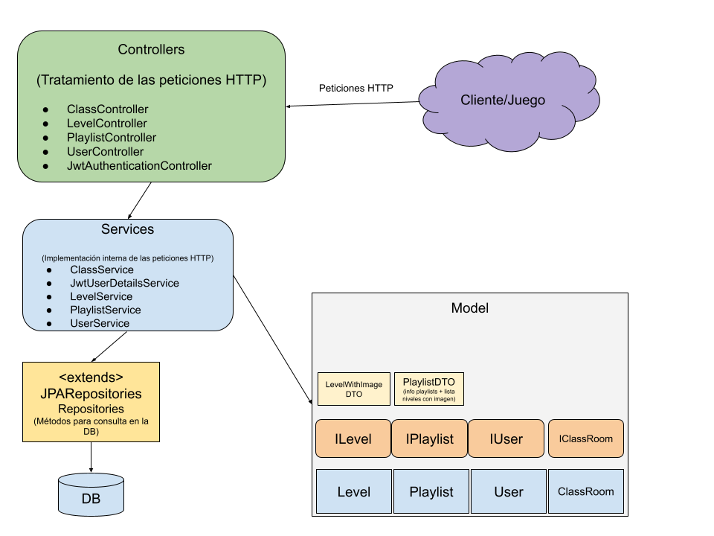

Config
Contiene clases que definen un mecanismo para la autenticación y autorización de usuarios mediante JWT, Spring Security y Swagger.

Controller
En este paquete se establecen las direcciones url a las que se deben enviar las peticiones (endpoints).

Están ordenadas en clases que definen cuáles son los endpoints por los que se pueden enviar peticiones REST al servidor según tipo de petición:

Para el funcionamiento de la comunidad, los más importantes son:
- Crear nuevos niveles.
- Crear playlists con niveles públicos ya existentes.
- Recuperar niveles y playlists filtrados según distintos parámetros.
- Crear y gestionar clases.
- Registrar nuevos usuarios.

Error
Definición de distintos tipos de errores y tratamiento de los mismos con formateo de mensajes de error.

Model
En este paquete se implementa el modelo interno del servidor. Mediante el sistema de etiquetado de Spring 3, a la vez que están definidas las clases para la lógica interna, también se está declarando la estructura de la base de datos.

Diagrama Entidad-Relación
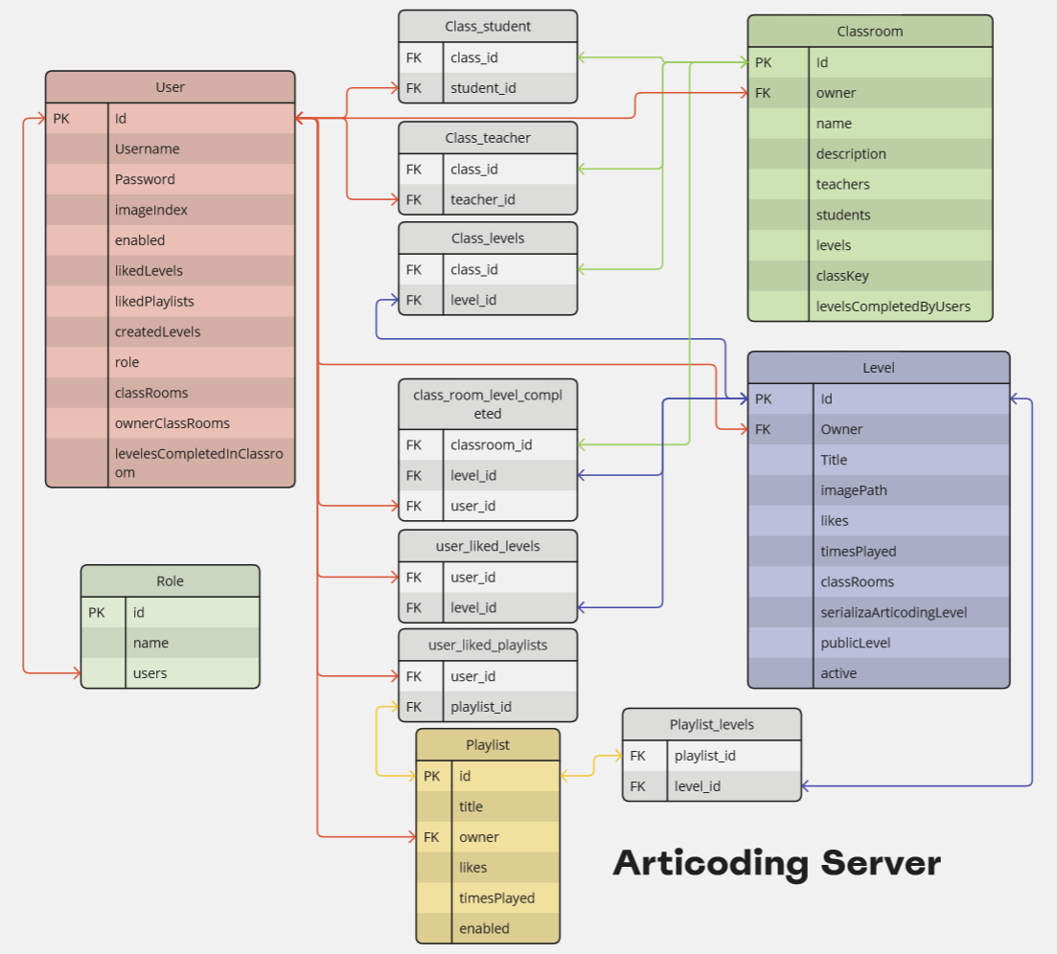

Articodinglevel
Implementación interna de los niveles del juego, para poder guardarlos como un ACLevel.

Model.In
Incluye las interfaces de las clases (IClassRoom, IUser, ILevel, IRole…), los DTOs (Data Transfer Objects), para devolver los datos, y las forms que incluyen la información relevante para modificar la base de datos.

Repository
En esta carpeta están incluidas las interfaces que facilitan la consulta de la base de datos, extendiendo JPArepository. Esta interfaz genera las consultas necesarias sobre la base de datos interpretando el nombre del método definido.

Por ejemplo:

Esta captura pertenece a LevelRepository. La función se llama “findByPublicLevelTrueAndTitleContains”. Eso significa que la función hace una consulta que busca niveles (findBy) que tengan el atributo “publicLevels” a true (PublicLevelTrue) y (And) el título contenga el string pasado como parámetro (TitleContains).

La función necesita un Pageable (un objeto con una serie de atributos que definen el formato de la Page devuelta), un Class<T> que define de qué tipo son los elementos de la Page devuelta y un String porque la función requiere de un parámetro del tipo de Title para comparar.

Service
Son el conjunto de clases donde se definen las funcionalidades de los distintos componentes de la aplicación (crear, mostrar, actualizar, añadir). En estas clases se controla si el usuario que hace esas acciones tiene el rol necesario (admin, teacher, user).

Es donde se implementan las peticiones recibidas mediante peticiones REST.
- ClassService: funcionalidades necesarias para la gestión de una clase.
- PlaylistService: funcionalidades para la creación y recuperación de playlists.
- UserService: funcionalidades para creación de nuevos usuarios (con un rol inferior al propio) y registrarse sin autenticación (para poder registrarse por tu cuenta).

LevelService
Implementa la creación y recuperación de niveles, junto con los métodos que actualizan el nº de likes y “veces jugado” de cada nivel.

Aquí también está implementado el guardado y recuperación de las imágenes de cada nivel. Dado que las imágenes se guardan localmente en la máquina que ejecuta el servidor y en la base de datos solo se guarda un identificador único con el que recuperar la imagen.

Instrucciones
El README.md se ha modificado para añadir más detalle sobre el despliegue del servidor. En específico acerca de las modificaciones necesarias en application.properties. También se ha añadido un caso específico usando Mariadb y HeidiSQL.

Diagrama de estructura

Estilo:

- Renombrado de variables.
- Traducción a inglés de comentarios y errores.
- Refactorización de métodos de consulta en los Service. Al añadir 3 parámetros nuevos por los que buscar niveles y playlists, la expansión del código habría resultado ilegible. Por eso se ha dividido en métodos más pequeños, y la generación de Pages se hace comparando los resultados de múltiples consultas.

